Квартирный рынок Твери в первом квартале 2015 года.

Результаты функционирования народного хозяйства в начале текущего года показали, что замедление темпов роста ВВП, для граждан, как предупреждали финансовые аналитики, сопровождается снижением доходов, стагнированием зарплаты, возможным ростом безработицы. В связи с этим представляет интерес анализ поведения квартирного рынка Твери в складывающихся условиях.
Разнообразие представленных на квартирном рынке Твери товаров – жилых помещений, отличающихся по размерам, качеству, местоположению и другим потребительским свойствам, достаточно велико. В этой связи показатели, характеризующие состояние квартирного рынка и в частности сложившуюся ценовую ситуацию, отличаются степенью охвата объектов рынка.
В группе компаний ТИТАН в течение многих лет ведется многопараметрический мониторинг квартирного рынка г. Твери дифференцированный по двум основаниям: по качеству квартир и по их размеру, выраженному числом комнат. В зависимости от размера квартир они группируются по трем секторам: 1-о комнатные, 2-х комнатные и 3-х комнатные. В каждом из них независимо от размера квартиры выделяются сегменты рынка квартир: низкого качества – ”сталинки, хрущевки, брежневки”; стандартные – квартиры, в основном в блочных домах постройки 80-х годов; повышенного качества – квартиры, в современных домах, построенных по не типовым проектам. Итогом является многоуровневая система показателей состояния рынка, обеспечивающая широкий охват его объектов.
Сложившаяся на квартирном рынке Твери в марте 2015 года ценовая ситуация по данным мониторингового исследования, проводимого группой компаний ТИТАН, в разрезе секторов и сегментов рынка представлена в табл.1.

Таблица 1. Ценовая ситуация на квартирном рынке Твери по итогам марта 2015 года
 | Абсолютная цена, руб. |  |  |  | Удельная цена, руб./кв.м
Кол-во комнат | Кол-во | Среднее | Минимум | Максимум | Средн. | Миним | Макс.
1-о комнатные | 118 | 2 059 000 | 1 550 000 | 3 100 000 | 58 190 | 43 420 | 71 630
Низкого качества | 55 | 1 794 000 | 1 550 000 | 2 200 000 | 56 890 | 49 210 | 70 970
Стандартные | 45 | 2 130 000 | 1 650 000 | 2 600 000 | 58 370 | 43 420 | 71 630
Повышенного качества | 18 | 2 756 000 | 2 350 000 | 3 100 000 | 61 730 | 51 540 | 70 030
2-х комнатные | 137 | 2 847 000 | 1 450 000 | 4 990 000 | 53 180 | 30 210 | 73 770
Низкого качества | 62 | 2 250 000 | 1 450 000 | 3 150 000 | 50 105 | 30 210 | 65 000
Стандартные | 38 | 2 788 000 | 1 900 000 | 3 400 000 | 53 490 | 39 580 | 68 370
Повышенного качества | 37 | 3 908 000 | 2 730 000 | 4 990 000 | 58 020 | 37 330 | 73 770
3-х комнатные | 107 | 3 796 000 | 1 950 000 | 9 000 000 | 52 000 | 31 450 | 75 000
Низкого качества | 40 | 2 846 000 | 1 950 000 | 3 550 000 | 47 090 | 31 450 | 57 380
Стандартные | 44 | 3 553 000 | 2 830 000 | 4 200 000 | 50 940 | 41 020 | 61 100
Повышенного качества | 23 | 5 915 000 | 3 900 000 | 9 000 000 | 62 560 | 40 210 | 75 000
По всем: |  |  |  |  | 54 470

Март завершает первый квартал года. Результаты ежемесячного мониторинга состояния квартирного рынка позволяют построить динамику и выявить тенденции изменения основных его показателей в течение этого периода.
В первую очередь для анализа характера движения рынка применяется наиболее обобщающий, интегральный показатель "средняя удельная цена", т.е. цена 1 кв.м. общей площади квартиры, характеризующая ценовую ситуацию на рынке в целом на всей территории города и по всему разнообразию квартир.
Динамика этого показателя в течение первого квартала текущего 2015 года, а также линейный тренд временного ряда и его уравнение представлены на рис. 1.

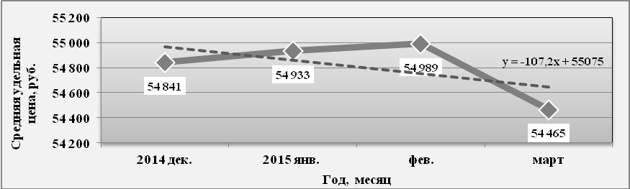

Рис. 1. Динамика средней удельной цены в первом квартале 2015 года

Приведенные данные, несмотря на незначительное повышение удельной цены в первые два месяца, в целом за весь период свидетельствуют о понижательном тренде или тенденции снижения средней по всем сегмента рынка удельной цены. За квартал средняя удельная цена уменьшилась на 0,7%, а падение её величины относительно марта прошлого года составило 3,6%.
Таким образом, на квартирном рынке Твери в начале 2015 года сохранилась тенденция снижения удельной цены, обозначившаяся на большем протяжении 2014 года.
Ценовая ситуация на рынке в целом складывается из её составляющих в его отдельных секторах. При этом движение цен в них может быть разнонаправленным. Значения средних цен в секторах одно, двух и трехкомнатных квартир по итогам каждого месяца в течение первого квартала представлены в табл.2.

Таблица 2. Средние цены в различных секторах квартирного рынка Твери в первом квартале 2015 года

Сектор | Средняя цена, руб.
Кол-во комнат | Декабрь 2014 г. | Январь 2015 г. | Февраль 2015 г. | Март 2015 г.
1 | 2 179 000 | 2 218 000 | 2 170 000 | 2 069 000
2 | 2 912 000 | 2 885 000 | 2 804 000 | 2 847 000
3 | 3 697 000 | 3 963 000 | 3 852 000 | 3 796 000

Для большей наглядности по данным табл. 2 ежемесячное движение средних цен в каждом секторе представлено в виде графиков на рис. 2. По характеру их изменения, в сравнении с динамикой средней по всему квартирному рынку удельной цены (рис.1), ближе всего к общей картине развития ценовой ситуации на квартирном рынке находится временной ряд цен 1-о комнатных квартир. В этом секторе также в январе произошел рост цен, затем в феврале незначительный спад и марте ещё более интенсивное их падение. Амплитуду этих колебаний при расчете средней удельной цены компенсировало разнонаправленное движение цен в двух других секторах.
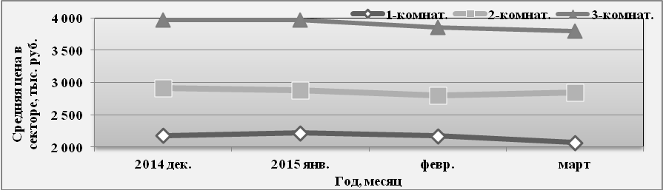

Рис. 2. Динамика средних цен в секторах 1-комнатных, 2-комнатных и 3-комнатных квартир в первом квартале 2015 года

Анализ динамики цен в секторах квартирного рынка в течение первого квартала 2015 года (рис. 2) показал понижающие линейные тренды во всех трех секторах. В каждом из них, за время с января по март, величины двух среднемесячных приростов цен были отрицательными. Наибольшее падение средней цены зафиксировано в секторе 1-о комнатных квартир. За квартал средняя цена 1-о комнатной квартиры снизилась более, чем на 5%.
Результаты анализа развития ценовой ситуации в секторах 1-о и 3-х комнатных квартир показывают, что изменения цен на квартиры этих размеров продолжаются по наметившемуся ранее в течение 2014 года понижательному тренду. В отличие от них в секторе 2-х комнатных квартир произошла коррекция движения цен и зафиксированный в 2014 году рост цен, сменился их снижением.
Ценовая ситуация на рынке складывается под влиянием взаимодействия факторов спроса и предложения.
На рис.3 представлена динамика ежемесячного объема рынка в первом квартале 2015 года, выраженного числом квартир, предлагаемых к продаже.

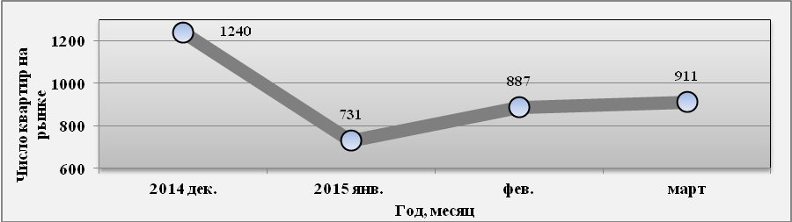

Рис. 3. Динамика числа предложений продажи квартир в первом квартале 2015 года

В текущем году после январского затишья (рис. 3) на квартирном рынке также начался подъем активности. За период февраль – март коэффициент роста составил 1,24, а прирост, соответственно, 24%. Такая значительная величина прироста обусловлена чрезвычайно низким объемом рынка в январе или, другими словами, низкой базой. Количество квартир, выставленных на продажу в первый месяц текущего года по сравнению с декабрем 2014, сократилось почти вдвое. Величина январского объема рынка приблизительно равна его величине в августе – сентябре 2007 года.
Такое стремительное сужение рынка, в сочетании с незначительной коррекцией – ростом средней удельной цены, свидетельствует о стремлении рынка преодолеть снижение цен, обусловленное нежеланием продавцов выставлять на продажу квартиры по складывающейся цене.
Таким образом, характеризуя развитие ценовой ситуации на квартирном рынке Твери в начальный период 2015 года, можно констатировать следующее:
наиболее общий показатель состояния рынка средняя цена 1 кв.м. жилой площади или средняя удельная цена на территории города продолжила хотя и небольшое снижение, начавшееся в 2014 году;
абсолютные цены квартир в каждом из трех секторов, образующих рынок, также имеют понижательные тренды. Наиболее значительное снижение средней цены на 5% зафиксировано в секторе 1-о комнатных квартир;
стремительное уменьшение показателя объема рынка – среднее значение этого показателя за первый квартал текущего года в два раза меньше, чем за тот же период прошлого года говорит о дальнейшем сужении рынка.
На основании выявленных тенденций можно предположить, что в ближайшей перспективе на квартирном рынке Твери продолжиться дефляция. Этот вывод также подтверждается неблагоприятным влиянием на развитие рынка таких фундаментальных факторов как высокий процент по ипотеке, снижение реальных доходов населения, высокий уровень неопределенности внешне экономических и политических условий.

Зав. отделом анализа рынка
ООО "ТИТАН-ОЦЕНКА"
Е.И. Песня

Президент группы компаний "ТИТАН”,
сертифицированный РГР аналитик рынка недвижимости,
кандидат технических наук
В.Н.Каминский

